DIPUTACION PROVINCIAL DE CACERES.

Convocatoria de Ayudas a la Natalidad o Adopción 2020. Medidas contra el Despoblamiento.
Convocatoria de Ayudas económicas por natalidad o adopción en Entidades Locales de la Provincia de hasta 1.500 habitantes (Medidas contra el Despoblamiento). "Plan Re-Activa". 2020

ACTIVIDAD SUBVENCIONABLES.

- Nacimientos y/o adopciones comprendidas entre el 1 de enero al 30 de noviembre de 2020.
- Ayuda máxima por cada hijo/a nacido/a adoptado/a 1.000€ en un pago único.

Cubre los gastos de productos necesarios para la alimentación, higiene, farmacia y parafarmacia para los/as nacidos/as o adoptados/as, en establecimientos comerciales de la localidad ( o de la comarca, si no existiesen en el municipio).

RÉGIMEN DE PAGO
Las ayudas concedidas a través de la presente Convocatoria tendrán carácter POSPAGABLE: la Diputación procederá al pago de las mismas, una vez se produzca la concesión definitiva de las ayudas y, con posterioridad a la presentación de la correspondiente justificación.

BENEFICIARIOS/AS.
Las personas beneficiarias de la ayuda económica serán, conjuntamente, los/as progenitores/as o adoptantes del niño o de la niña, titulares del Libro de Familia, en el que figure registrado su nacimiento o adopción, que tengan la residencia administrativa de manera ininterrumpida en cualquiera de los municipios de la Provincia de Cáceres con menos de 1500 habitantes y una renta correspondiente a la unidad de convivencia no superior a los 18.000 euros
Solamente una persona podrá ostentar la condición de beneficiario/a respecto a un mismo menor.

REQUISITOS.

- Las personas beneficiarias deberán tener la residencia administrativa en cualquiera de las Entidades Locales de la provincia de Cáceres que cuenten con hasta 1.500 habitantes.
- Se requiere, además, que, al menos uno/a de los/as titulares del Libro de Familia esté empadronado o empadronada y resida ininterrumpidamente en la Entidad Local con una antigüedad de 2 años anteriores a la convocatoria, y que el otro titular esté empadronado o empadronada y resida ininterrumpidamente a la fecha del nacimiento o adopción del hijo o de la hija por el que se tiene derecho a la ayuda,
3) La unidad de convivencia no podrá tener una renta correspondiente superior a los 18.000 euros

SISTEMA DE TRAMITACIÓN.
La presente Convocatoria, tanto solicitud, documentación como justificación se tramitará telemáticamente a través de la sede electrónica de la Diputación Provincial de Cáceres.
Dirección de acceso a la sede electrónica:

https://sede.dip-caceres.es
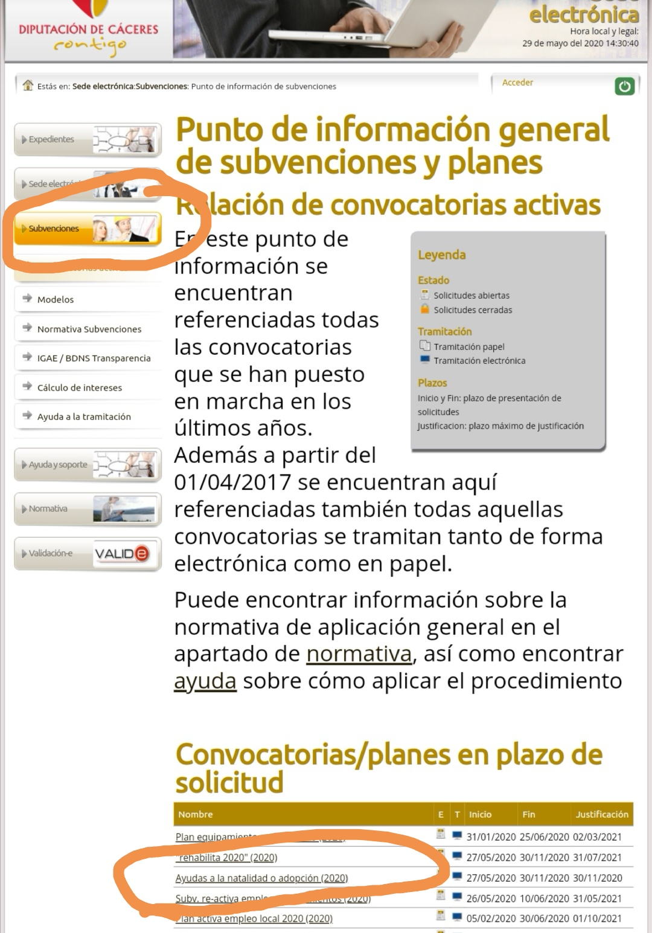

DOCUMENTACION
1.- Junto a la solicitud se ha de presentar la siguiente documentación:
a.- Fotocopias del D.N.I. o N.I.E. de los/as progenitores.
b. - Fotocopia del Libro de Familia
c.- Fotocopia del IRPF de los/as miembros de la unidad de convivencia que la hayan realizado (Declaración de la Renta del ejercicio 2018).
d.- Informe de convivencia de los/as progenitores/as y del hijo o hija por el que se solicita la ayuda económica en los que conste expresamente la fecha.
e.- Certificados históricos de empadronamiento expedidos por la Secretaría del Ayuntamiento en los que conste expresamente la fecha.
f- Alta de terceros (en aquellos casos en los que la Diputación Provincial de Cáceres no lo tenga a su disposición o hubiera variación de datos con respecto al último Alta de Terceros, que conste en los archivos de la Diputación).

*** Las personas beneficiarias presentarán la justificación cumplimentando el documento de “Justificación” que estará disponible en formato editable en la página Web de la Diputación Provincial de Cáceres, adjuntando los siguientes documentos obligatoriamente:

- Facturas o documentos de gasto originales o fotocopia compulsada de los mismos: En cada una de las facturas o de documentos originales de los gastos, se hará constar mediante una diligencia, que el importe del gasto se aplica, a la subvención otorgada por la Excma. Diputación Provincial de Cáceres, por su importe íntegro o por el importe parcial que corresponda al porcentaje imputado a la subvención. No se admitirán tickets.
- Documentos acreditativos de los pagos efectuados, preferentemente adeudo bancario, siendo éste el medio obligatorio para pagos iguales o superiores a 500€, o en su caso, el "recibí" suscrito por el contratista, proveedor, suministrador etc. El pago en metálico únicamente se aceptará en los supuestos de importes inferiores a quinientos euros (500€)
•Relación de gastos incluidos en la cuenta justificativa con detalle de gastos y pagos según modelo disponible en la sede electrónica

- La solicitud deberá ser firmada electrónicamente por la persona solicitante, mediante alguno de los sistemas de firma electrónica.
Toda la información en el Boletín Oficial de la Provincia de Cáceres nº 0100 de 26 de mayo o el enlace:
https://sede.dip-caceres.es/carpetaCiudadano/Enlaces.do?id=fichagenerica&n=2624&area=DESARROLLO%20SOSTENIBLE

